Конспект занятия во второй младшей группе
«Овощи»
Цель: закрепление знаний детей об овощах, уточнить их название, цвет, форму, учить различать по внешнему виду
Материал: плакат с изображением овощей, наглядное пособие «овощи», корзинка с макетами овощей, мягкая игрушка зайчика, макет огорода с грядками
Ход занятия
Родитель: Здравствуй! Посмотри как у нас сегодня красиво! (показывает плакат с овощами). Скажи, пожалуйста, что изображено на картине? (ответ ребенка).
Родитель: Правильно, молодец! Сегодня мы с тобой будем говорить про овощи!
Родитель: А ты знаешь, где растут овощи?
Ребенок: На огороде
Родитель: Правильно, на огороде. А ты знаешь, чем полезны овощи? Ребенок: В них витамины
Родитель: Молодец, в них много витаминов! А для чего нужны витамины?
Ребенок: Чтобы не болеть
Родитель: Всё верно, чтобы быть здоровыми! (родитель берет карточки с изображением овощей и показывает по очереди)
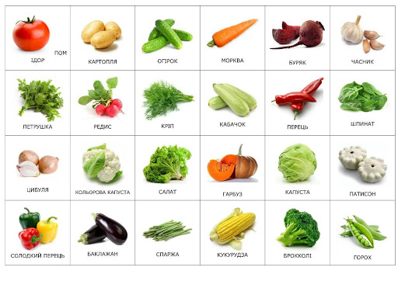

Родитель: Посмотри, что это за овощ?
Ребенок: Огурец
Родитель: Правильно, огурец! А какого цвета огурец?
Ребенок: Зеленого
Родитель: Молодец, зеленого. А какой он формы?
Ребенок: Овальной
Родитель: Овальной, всё правильно! А это что за овощ?
Ребенок: Помидор
Родитель: Какого цвета?
Ребенок: Красный
Родитель: Какой формы?
Ребенок: Круглой
Родитель: Верно, а какой по величине? Большой или маленький?
Ребенок: Маленький
Родитель: Умница, а это что за овощ? Какого цвета?
Ребенок: Оранжевая
Родитель: А какой формы морковка?
Ребенок: Треугольная
Родитель: Молодцы! (Стук в дверь). Кажется, кто-кто постучался? Ты услышал или мне показалось? (стук усилился). Нет, не показалось. Кто же это к нам пришел? (Родитель открывает дверь) Ой, смотри, это зайчик! Здравствуй зайчик! (Родитель берёт в руку зайчика и говорит за него) Зайчик: Здравствуйте! Я так давно хотел побывать у вас в гостях! И вот пришёл!
Родитель: Давай поздороваемся с зайчиком! Зайчик, но что-то ты не очень радостный. У тебя всё хорошо? Или что-то случилось?
Зайчик: У меня всё хорошо, но я немного растерян. Мама попросила меня сходить в огород и принести ей овощей для супа, но я совсем забыл, как выглядят овощи и из каких овощей варят суп.
Родитель: Зайчик, ты не волнуйся, мы тебе сейчас поможем. Мы как раз сейчас про овощи говорили! Поможем зайчику?
Ребенок: Да
Зайчик: Ура! Я так рад, что к вам пришёл. Я знал, что вы мне поможете. Родитель: Ну что, показывай свой огород. Будем тебе помогать (зайчик выносит свой огород).
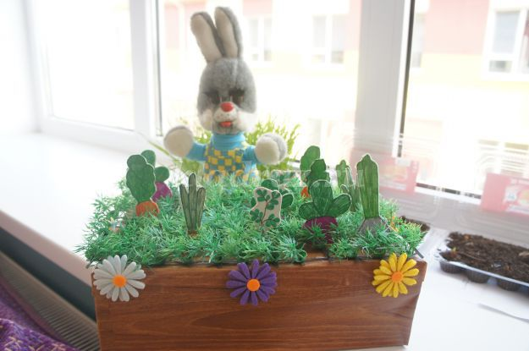

Зайчик: Вот, посмотрите, какой мы с мамой огород посадили!
Родитель: Какие вы молодцы с мамой! А мы с (имя ребенка) знаем, как работать на огороде! Правда?
Ребенок: Да
Родитель: Давай покажем зайчику нашу физкультминутку про огород.
Физкультминутка
В огород мы пойдем, урожай соберем.
(ходьба по кругу)
Мы моркови натаскаем, натаскаем, натаскаем,
(наклоняются и имитируют «таскание» морковки).
И картошки накопаем, накопаем, накопаем, («копают»).
Срежем мы кочан капусты,
(присаживаются на корточки и «срезают»).
Круглый, сочный, очень вкусный,
(показывают круг руками три раза)
Щавеля нарвем немножко («рвут»)
И вернемся по дорожке.
(шаги на месте)
Зайчик: Какие вы молодцы, ребята!
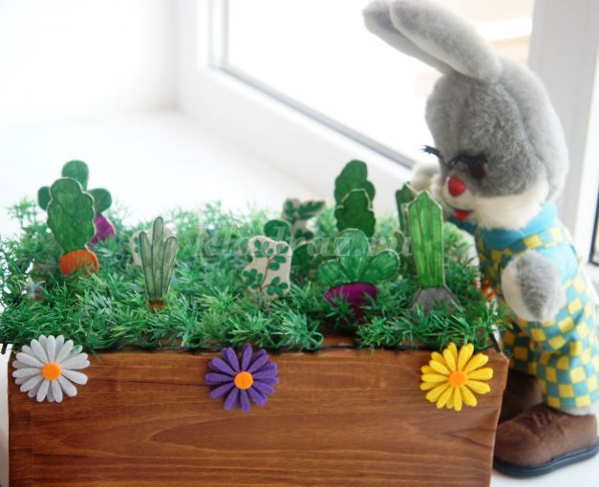
Родитель: Ну что, давай посмотрим, что же выросло на огороде у зайчика (Родитель совместно с ребенком вытаскивают овощи с грядки и проговаривают их названия)
Родитель: Скажи, пожалуйста, что это за овощ?
Ребенок: Картошка
Родитель: А можно его добавить в суп?
Ребенок: Да
Зайчик: Да, я вспомнил, это картошка! Мама точно мне говорила картошки накопать!
Родитель: А что же это за овощ вырос на огороде?
Ребенок: Морковка
Родитель: Молодец, а морковку в суп добавляют?
Ребенок: Да
(И так с другими овощами)
Зайчик: Спасибо тебе, теперь моя мама сварит самый вкусный суп, ты такой молодец, все овощи знаешь!!!
Родитель: Зайчик, мы настолько хорошо знаем овощи, что сможем их угадать на ощупь!
Зайчик: Очень интересно мне посмотреть, как это получится! (родитель кладет на стол корзинку с макетами овощей, накрытыми большим платком или овощи можно спрятать в мешочек)
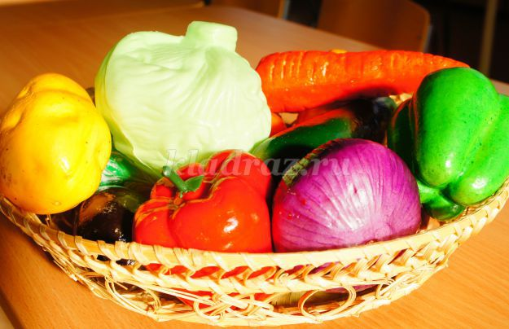
Родитель: Давай поиграем?
Ребенок: Давай
Дидактическая игра «Найди на ощупь»
Родитель: Опускай руку под платочек, найди овощ и, не вытаскивая, определи, что за овощ ты нашел. Молодец, правильно!
А ты знаешь, чем огурец отличается от помидора? А морковь от свеклы?
Ответ ребенка
Родитель: Правильно морковь продолговатая, оранжевого цвета, а свекла – красного и круглая. Помидор круглый, огурец овальный, помидор красный, огурец зеленый. Давайте еще раз повторим, как, одним словом назвать все это?
Ребенок: Овощи
Зайчик: Спасибо! Ты мне очень помог. Но мне пора бежать домой, ведь мама меня ждет, и я очень хочу попробовать маминого вкусного супа! Но перед тем, как я уйду, я хочу тебе подарить самое дорогое, что у меня есть (зайчик достает небольшой кусок капусты). Это моя капуста, которой я хочу тебя угостить!
Родитель: Спасибо большое, зайчик! Нам очень приятно получить от тебя такой подарок, правда?
Ребенок: Да
Родитель: До свидания зайчик, приходи к нам еще в гости, мы тебя будем ждать. Давай скажем зайчику спасибо и до свидания!
Зайчик: До свидания! (зайчик уходит)
Родитель: Тебе, понравился зайчик?
Ребенок: Да
Родитель: Забавный такой! И смотри, он нам даже подарок сделал. А что можно приготовить из капусты?
Ответ ребенка
Родитель: Правильно суп, пирог, пирожки с капустой, голубцы и тушёная капуста и соленая. А давай вспомним, как солят капусту.
Пальчиковая гимнастика «Капуста»
Что за скрип,
(трение рук друг о друга)
Что за хруст
(пальцы обеих рук скрещиваются и ритмично сжимаются)
Это что еще за куст,
(повернуть раскрытые ладони от себя, соединив большие пальцы).
Как нам быть без хруста,
(скрестить пальцы обеих рук и ритмично сжимать)
Если я капуста.
(полусогнутыми пальцами изобразить кочан капусты)
Мы капусту рубим-рубим
(постукивать ребрами ладоней по столу)
Мы морковку трём-трём,
(движение кулачками вперед-назад)
Мы капусту солим-солим,
(движения по тексту)
Мы капусту жмем-жмем.
(движения по тексту)
Тук-тук, тук-тук,
(стук кулачков друг о друга)
Раздается в доме стук
Мы капусту порубили,
(постукивать ребрами ладоней по столу)
Перетерли,
(движение кулачками вперед-назад)
Посолили,
(движения по тексту)
И набили плотно в кадку, (постукивание кулачков по столу)
Все теперь у нас в порядке!
(вытягивание рук вперёд, поднимание вверх больших пальцев обеих рук)
Родитель: Молодец! Ты сегодня очень постарался! А скажи мне, пожалуйста, о чём мы с тобой сегодня говорили?
Родитель: Правильно, об овощах! И в конце я хочу тебе прочитать стихотворение:
Чтоб здоровым, сильным быть,
Надо овощи любить.
Все, без исключения,
В этом нет сомненья!
В каждом польза есть и вкус,
И решить я не берусь:
Что их них вкуснее,
Что из них нужнее!
Родитель: Спасибо!

